《安全评价报告信息公布表》
机构名称 | 重庆市安全生产科学研究有限公司 |  |  |  | 资质证号 |  |  |  | APJ-（渝）-001
委托单位 | 重庆市开州区江浦建材有限公司
项目名称 | 重庆市开州区江浦建材有限公司建筑石料用灰岩矿
项目类别 | 预评价 现状评价 验收评价 其他
所属业务类别 |  | 非煤
安全评价过程控制情况
安全评价项目管理 | 项目组组长 |  |  | 技术负责人 |  |  |  |  |  | 过程控制负责人
安全评价项目管理 | 陈兴勇 |  |  | 唐元杰 |  |  |  |  |  | 冯皓
编制过程 | 报告编制人 |  | 报告提交日期 |  |  |  | 报告审核人 |  |  |  | 报告审批人
编制过程 | 陈兴勇、刘陶 |  | 2022.3 |  |  |  | 蔡治勇 |  |  |  | 蔡治勇
姓 名 | 认定专业 |  | 安全评价师从业识别卡/证书编号 |  |  |  | 注册安全工程师  注册证号 |  |  |  |  | 是否专职
陈兴勇 | 机械专业 |  | 026317 |  |  |  | 55180172489 |  |  |  |  | 是
刘 陶 | 安全专业 |  | 037350 |  |  |  |  |  |  |  |  | 是
欧 建 | 地质专业 |  | 033483 |  |  |  |  |  |  |  |  | 是
孙文豪 | 通风专业 |  | 037349 |  |  |  |  |  |  |  |  | 是
吴子科 | 水工结构 |  | 023846 |  |  |  | 55180193792 |  |  |  |  | 是
唐金广 | 电气专业 |  | 026313 |  |  |  | 55190209582 |  |  |  |  | 是
唐元杰 | 采矿专业 |  | 001493 |  |  |  | 55070030029 |  |  |  |  | 是
蔡治勇 | 弹药工程与爆炸技术 |  | 003832 |  |  |  | 55080052964 |  |  |  |  | 是
闫云光 | 采矿专业 |  | 035582 |  |  |  |  |  |  |  |  | 是
冯皓 | 机械、化工机械 |  | 019237 |  |  |  | 55130140330 |  |  |  |  | 是
项目简介 | 开县浦里石灰矿加工厂，旗下经营有露天开采石灰岩矿山，矿山名称为开县浦里石灰矿加工厂，位于重庆市开县南门镇清泉村一组，现业主单位变更为重庆市开州区江浦建材有限公司，矿山名称变更为重庆市开州区江浦建材有限公司建筑石料用灰岩矿，公司类型为有限责任公司，法定代表人为蒲志勇，统一社会信用代码为91500234MA60HXE0XE，营业期限为2019年9月6日至永久，经营范围为石灰岩矿开采、加工、销售。  企业于2021年7月换取了采矿许可证，证号为C5002342009097130035651，生产规模为10万t/a，开采标高+1070m～+675m，矿区面积0.2387km2，有效期至2023年1月13日。于2019年5月17日为其延期换发了安全生产许可证，证号：（渝）FM安许证字〔2019〕开县延一320078号，有效期至2022年5月16日。  现场勘察照片：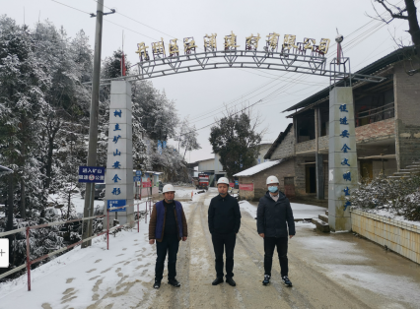
现场开展工作情况 | 勘验人员 |  | 勘验时间 |  |  | 勘验任务 |  | 勘验中的问题
现场开展工作情况 | 陈兴勇 |  | 2022年2月24日 |  |  | 现场勘查、资料收集 |  | 见《现场勘查记录》
现场开展工作情况 | 刘 陶 |  | 2022年2月24日 |  |  | 现场勘查、资料收集 |  | 见《现场勘查记录》

